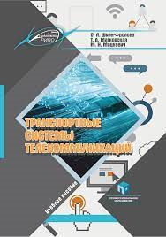
Шиян-Фролова, О. Л.
Транспортные системы телекоммуникаций : учебное пособие для учащихся учреждений образования, реализующих программы среднего специального образования по специальности "Техническая эксплуатация систем и сетей телекоммуникаций" / О. Л. Шиян-Фролова, Т. А. Матковская, М. Н. Мацкевич. — Минск : РИПО, 2023. — 127 с. : ил., табл. ; 20 см. — (Профессиональное образование). — Библиография: с. 126 (10 назв.). — 250 экз. — ISBN 978-985-895-147-4

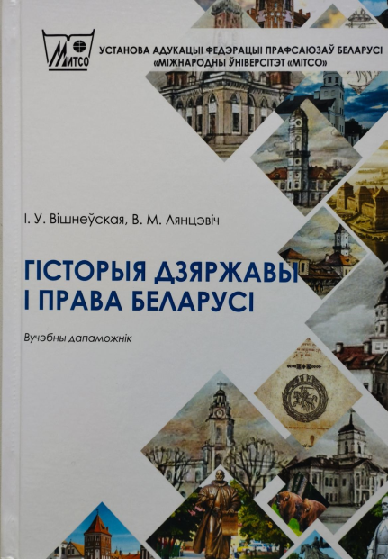
Вішнеўская, І. У.
Гісторыя дзяржавы і права Беларусі : вучэбны дапаможнік для студэнтаў устаноў вышэйшай адукацыі па спецыяльнасцях "Правазнаўства" і "Міжнароднае права" / І. У. Вішнеўская, В. М. Лянцэвіч. — Мінск : Міжнародны ўніверсітэт "МІТСО", 2023. — 179 с. : табл., схемы ; 21 см. — Фактычная дата выхаду ў свет — 2022. — Бібліяграфія: 171―179, бібліяграфія ў канцы тэм, бібліяграфія ў падрадковых заўвагах. — 100 экз. — ISBN 978-985-497-400-2 (у пераплёце)

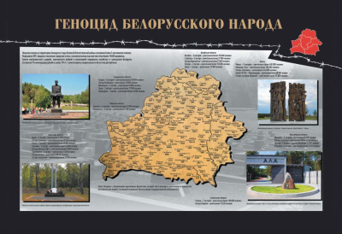
Геноцид белорусского народа [Изоматериал] : комплект плакатов. — Минск : Беларусь, 2023 (Юстмаж). — 1 обложка (14 отдельных л.) : цв. офсет ; 29,8х42 см. — Материалы предоставлены Генаральной прокуратурой Республики Беларусь. — 12+. — 3000 экз.

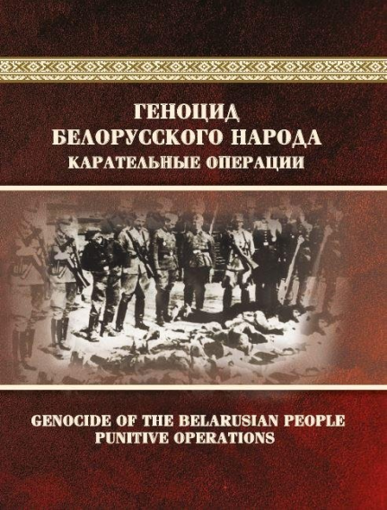
Геноцид белорусского народа. Карательные операции = Genocide of the Belarusian people. Punitive operations : в 2 ч. / Генеральная прокуратура Республики Беларусь ; [под общей редакцией А. И. Шведа]. — Минск : Беларусь, 2023―. — 30 см. — ISBN 978-985-01-1697-0 (в переплете). — Ч. 1. — Минск : Беларусь, 2023. — 309, [2] с. : ил., табл., портр., факсим. — Текст параллельно на русском и английском языках. — Библиография: с. 309―310 (28 назв.). — 3000 экз. — ISBN 978-985-01-1696-3

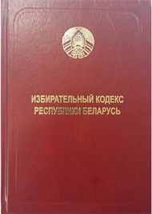
Избирательный кодекс Республики Беларусь : [от 11 февраля 2000 г. с изменениями] по состоянию на 9 ноября 2023 г. — Минск : Национальный центр правовой информации Республики Беларусь, 2024. — 223, [1] с. — ISBN 978-985-7203-84-0

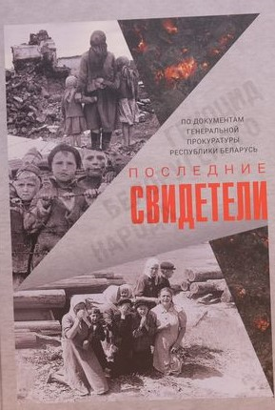
Последние свидетели : по документам Генеральной прокуратуры Республики Беларусь / [руководитель проекта А. И. Швед. — Минск : БЕЛТА, 2023. — 112, [3] с. : ил., цв. ил., фот., портр. ; 30 см. — 12+. — 1515 экз. — ISBN 978-985-7064-50-2 (в переплете)

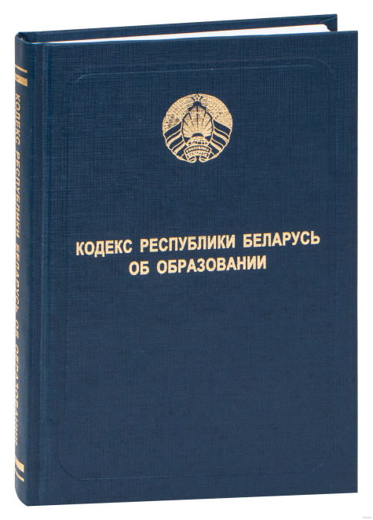
Кодекс Республики Беларусь об образовании : по состоянию на 1 сент. 2022 г. – Минск : Национальный центр правовой информации Республики Беларусь, 2022.- 512 с.

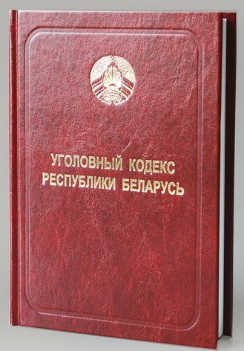

Уголовный кодекс Республики Беларусь : [от 9 июля 1999 г. : принят Палатой представителей 2 июня 1999 г. : одобрен Советом Республики 24 июня 1999 г. : с изменениями и дополнениями от 13 декабря 2022 г. №227-З : вступают в силу с 1 октября 2023 г.] : по состоянию на 15 мая 2023 г. — Минск : Национальный центр правовой информации Республики Беларусь, 2023. — 318, [1] с. ; 21 см. — Алфавитно-предметный указатель: с. 262―301. — 4500 экз. — ISBN 978-985-7203-72-7 (в переплете)

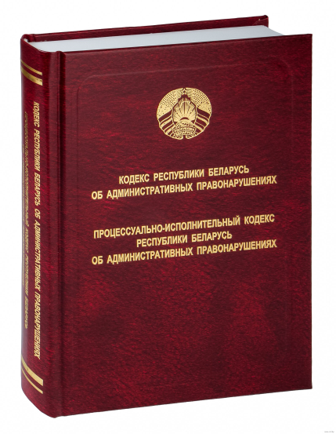

Кодекс Республики Беларусь об административных правонарушениях. Процессуально-исполнительный кодекс Республики Беларусь об административных правонарушениях : по состоянию на 1 октября 2023 г. — Минск : Национальный центр правовой информации Республики Беларусь, 2023. — 512 с.

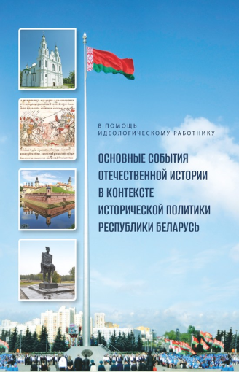
Основные события отечественной истории в контексте исторической политики Республики Беларусь / под общ. ред. А. А. Ковалени, В. В. Даниловича ; сост. : А. И. Гордейчик [и др.] ; Акад. упр. при Президенте Респ. Беларусь. – Минск : Академия управления при Президенте Республики Беларусь, 2023. – 112 с.

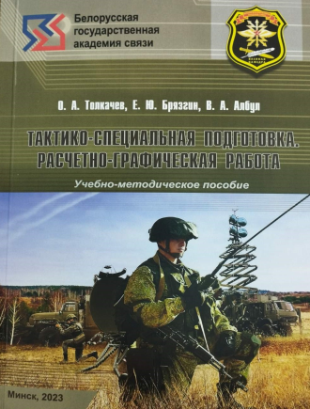
Толкачев, О. А. Тактико-специальная подготовка. Расчетно-графическая работа : учебно-методическое пособие / О. А. Толкачев, Е. Ю. Брязгин, В. А. Албул. — Минск : Белорусская государственная академия связи, 2023. — 118 с. — ISBN 978-985-585-105-0

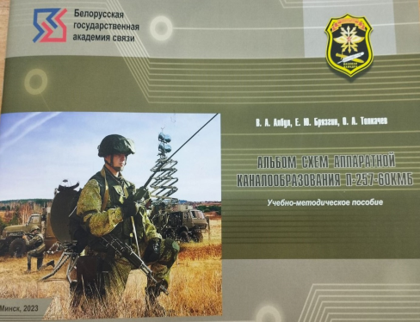

Албул, В. А. Альбом схем аппаратной каналообразования П-257-60КМБ : учебно-методическое пособие / В. А. Албул, Е. Ю. Брязгин, О. А. — Минск : Белорусская государственная академия связи, 2023. — 36 с. — ISBN 978-985-585-106-7

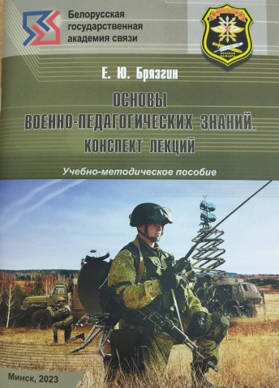
Брязгин, Е. Ю. Основы военно-педагогических знаний. Конспект лекций : учебно-методическое пособие / Е. Ю. Брязгин. — Минск : Белорусская государственная академия связи, 2023. — 79 с. — ISBN 978-985-585-104-3

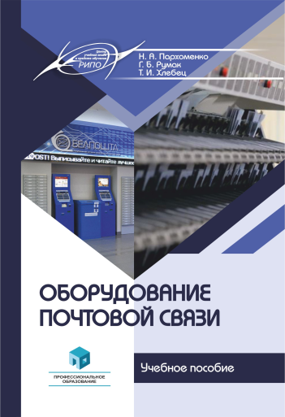
Пархоменко, Н. А.
Оборудование почтовой связи : учебное пособие для учащихся учреждений образования, реализующих образовательные программы среднего специального образования по специальности "Почтовая деятельность" / Н. А. Пархоменко, Г. Б. Румак, Т. И. Хлебец. — Минск : Республиканский институт профессионального образования, 2023. — 159 с. : ил., табл. ; 20 см. — (Профессиональное образование). — Библиография: с. 154 (10 назв.). — 400 экз. — ISBN 978-985-895-171-9

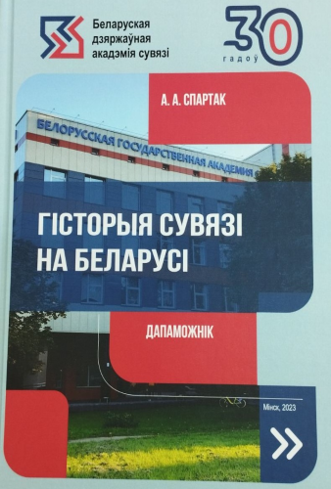
Спартак, А. А. Гісторыя сувязі на Беларусі : дапаможнік для спецыяльнасцей 6-05-0611-06 "Сістэмы і сеткі інфакамунікацый", 6-05-1043-01 "Паштовая сувязь". Па вучэбнай дысцыпліне "Гісторыя навукі і тэхнікі" / А. А. Спартак ; Міністэрства сувязі і інфарматызацыі Рэспублікі Беларусь, Установа адукацыі "Беларуская дзяржаўная акадэмія сувязі". — Мінск : Беларуская дзяржаўная акадэмія сувязі, 2023. — 111 с. : каляр іл., партр. ; 21 см. — Прысвячаецца 30-годдзю Беларускай дзяржаўнай акадэміі сувязі. — Бібліяграфія: с. 107―110 (70 назв.). — 150 экз. — ISBN 978-985-585-109-8 (у пераплёце)

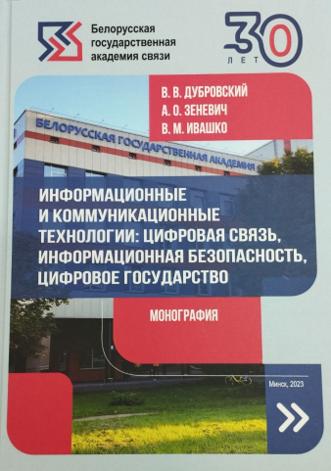
Дубровский, В. В. Информационные и коммуникационные технологии: цифровая связь, информационная безопасность, цифровое государство : монография / В. В. Дубровский, А. О. Зеневич, В. М. Ивашко. — Минск : Белорусская государственная академия связи, 2023. — 343 с. : ил., цв. ил., табл., схемы ; 21 см. — На переплете: Белорусская государственная академия связи. 30 лет. — Библиография в конце глав. — 100 экз. — ISBN 978-985-585-107-4 (в переплете)

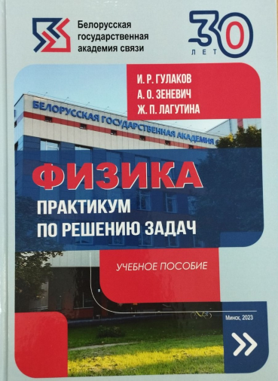
Гулаков, И. Р.Физика. Практикум по решению задач : учебное пособие для студентов учреждений высшего образования по техническим специальностям "Инфокоммуникационные технологии (по направлениям)", "Инфокоммуникационные системы (по направлениям)" / И. Р. Гулаков, А. О. Зеневич, Ж. П. Лагутина. — 2-е изд., дополненное и переработанное. — Минск : ИВЦ Минфина, 2023. — 616, [1] с. : ил., табл. ; 21 см. — На переплете: Белорусская государственная академия связи ― 30 лет. — Библиография: с. 600. — 111 экз. — ISBN 978-985-880-363-6 (в переплете)

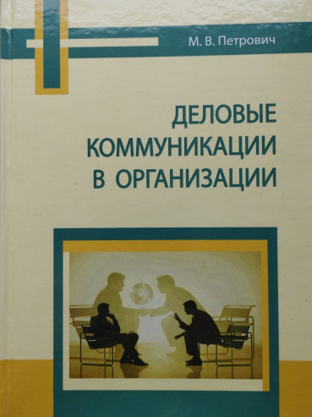

Петрович, М. В. Деловые коммуникации в организации : учебное пособие для студентов учреждений высшего образования по специальности "Менеджмент" / М. В. Петрович. — Минск : Республиканский институт высшей школы, 2023. — 431 с. : табл. ; 21 см. — Библиография: с. 376―403 (380 назв.). — 300 экз. — ISBN 978-985-586-686-3 (в переплете

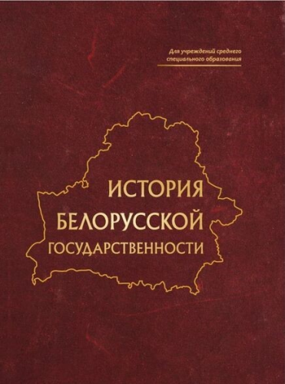
История белорусской государственности : учебное пособие для учащихся учреждений образования, реализующих образовательные программы среднего специального образования / [ И. А. Марзалюк и др. ]; под общей редакцией И. А. Марзалюка. – Минск : Адукацыя i выхаванне, 2024. – 223 с.

